2018年度市场主体年报指南
一、为啥要报年报
2014年，国务院颁布《企业信用信息公示暂行条例》，规定了所有市场经营主体必须在每年的1－6月份报送上年度年度报告。
二、不报年报的后果
不报年报，将被列入异常经营名录，市场主体的经营活动会受到限制，信用将受到影响。
三、啥时候报年报？
每年1月1日到6月30日。
因为叫年报，所以要每年都报。每年报送的年报是上一年的经营情况，既使是在上年12月31日办的执照，也要报年报。即使未开展经营活动，也要如实报送年报。
另外，除了每年一次的年度报告，如果企业发生了依法应当自行公示的信息，要在20工作日内公示。
四、如何年报？
年报流程第一步：找到网站
网址：http://sn.gsxt.gov.cn/index.html。
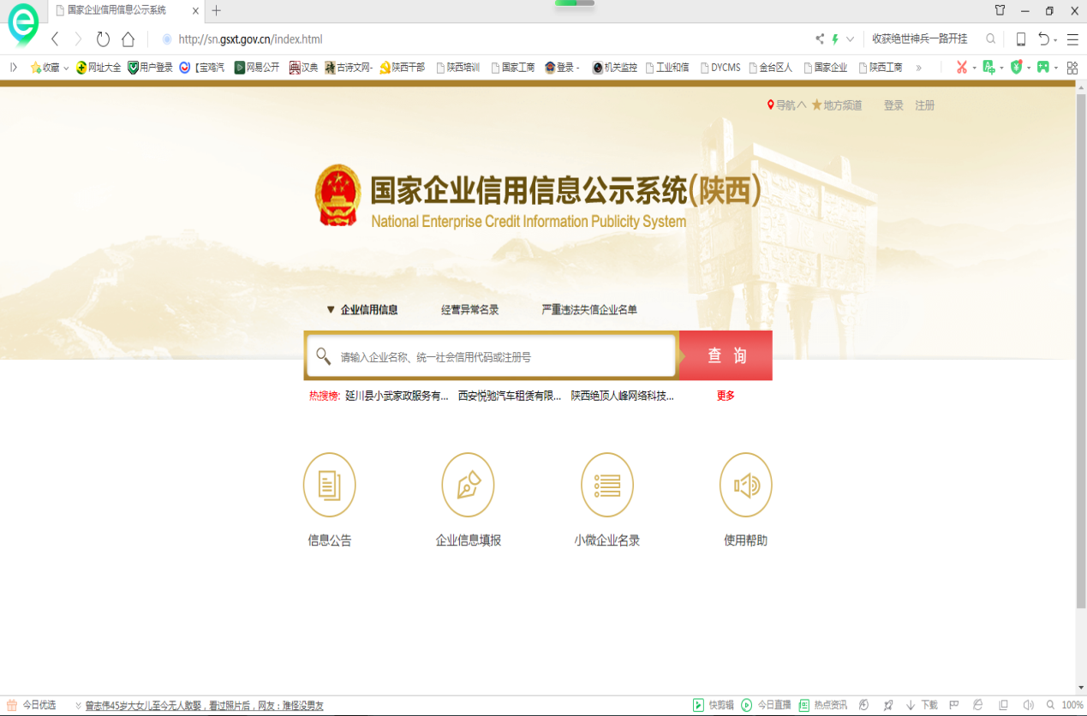
年报流程第二步：登录系统
点击“企业信息填报”。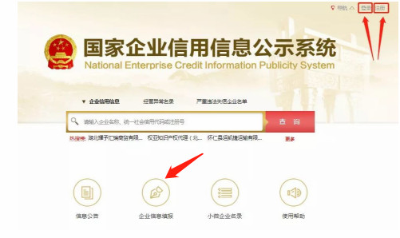
网页上有个登录入口，用自己执照上的统一社会信用代码，加上联络员手机验证码验证，就可以登录了，没有密码。
联络员姓名和验证手机号码一般是在办执照的时候自己填的，企业自己修改。
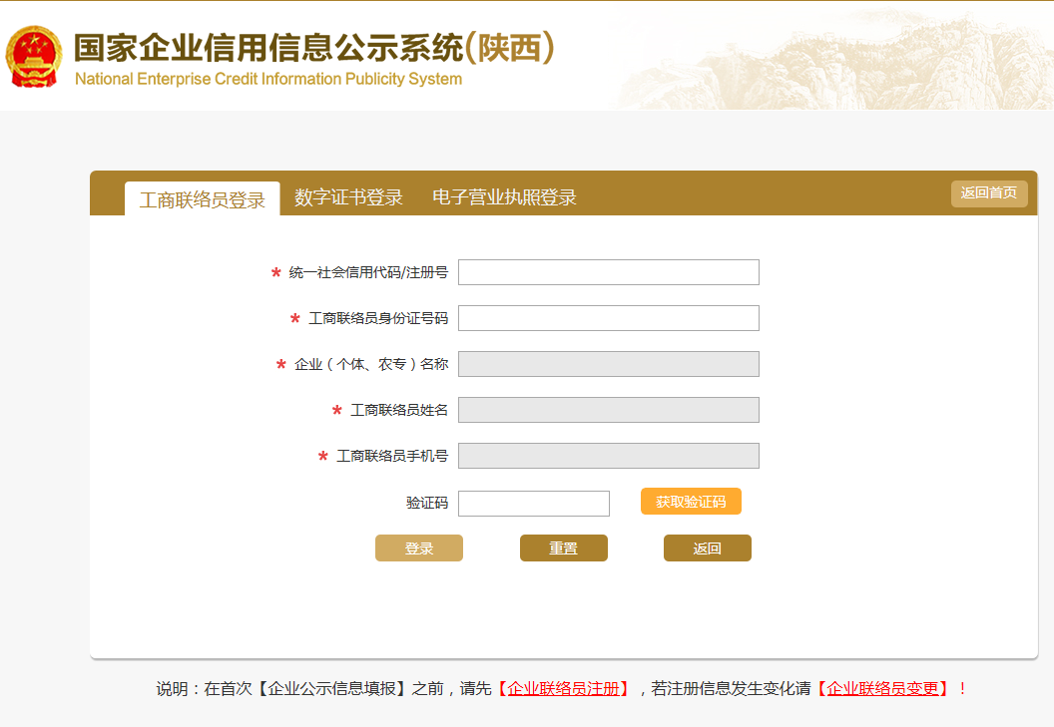
年报流程第三步：数据录入
进入“企业信息填报”之后，会发现 有个“年度报告填写”这就是最终目的地了，点进去之后，按照提示一步一步填完就可以了。
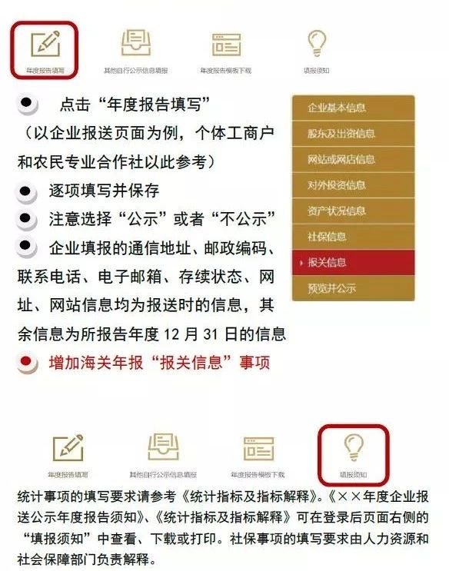

年报流程第四步：提交公示
填写年度报告后，一定记得点击“提交并公示”！
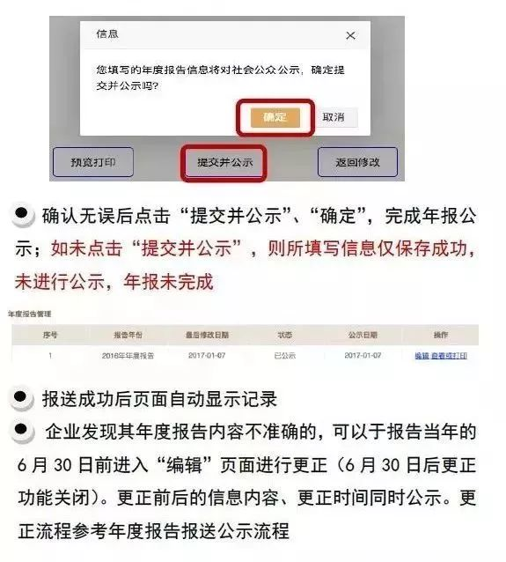
年报流程第五步：检查
送完毕之后，关闭退出系统，重新进入公示系统首页，不用登录账号，直接在输入企业名称查询，进如企业信息页后往下拉，就会看到年度报告栏目，里边如果显示已经年报，就说明已经报送成功了。
有时候集中填报的企业较多，因为系统延迟，会24小时之后才显示，不着急的话，就过几天再查一查。

